Anweisungen zum Conan-Detektivfilmen Ansehen vonauf Pops.vn
Pops.vn ist als eine der Websites zum Ansehen von Conan-Detektivfilmen bekannt. Es gibt jedoch einige Leute, insbesondere diejenigen, die zuerst auf diese Website kommen, die ziemlich verwirrt darüber sind, wie man hier Filme findet und sieht. Wenn auch Sie, dann folgen Sie bitte sofort diesem Artikel!

1. Anweisungen zum Ansehen von Conan-Detektivfilmen bei Pops.vn auf dem Computer
- Schritt 1: Zugriff auf Pops.vn
- Schritt 2: Geben Sie in der Suchleiste oben auf der Seite die Wörter "Conan" ein -> Drücken Sie die Eingabetaste.
- Schritt 3: Wählen Sie auf der Website-Oberfläche Videos aus. Hier werden alle Videos über denangezeigt, die berühmten Detektiv-Conan-Film von der Website veröffentlicht wurden.
- Schritt 4: Wählen Sie die Episode aus, die Sie sehen und genießen möchten.
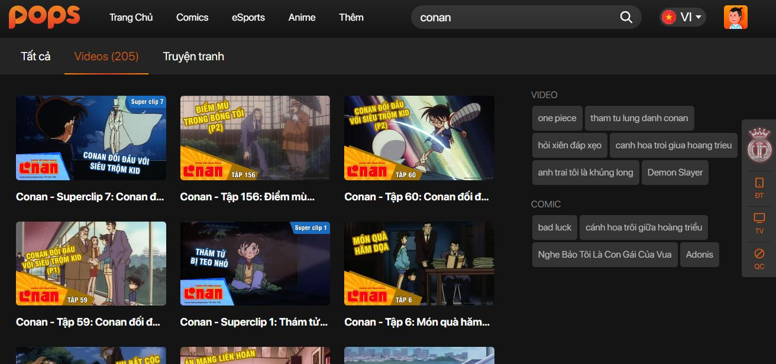
Sehen Sie sich den Conan-Film auf der Website Pops.vn an.zur Kontoregistrierung

2. Anweisungenund Detektiv-Conan-Film bei Pops. vn

2.1. Konto eröffnen
Zusätzlich zur Live-Ansicht können Sie sich auch für ein Konto registrieren, um das Ansehen von Filmen zu erleichtern und Servicepakete zu erwerben, die auf dieser Website bereitgestellt werden. So registrieren Sie sich wie folgt:
- Schritt 1: Greifen Sie auf den Link https://pops.vn/auth/signin-signup/signin zu.
- Schritt 2: Wählen Sie die Registrierung Ihres Kontos, indem Sie Ihr Facebook- oder Google-Konto verknüpfen. Darüber hinaus können Sie auch Registrieren wählen, um ein neues Konto zu erstellen.
- Schritt 3: Wenn Sie selbst ein neues Konto erstellen möchten, geben Sie alle Informationen zu E-Mail, Passwort ein -> Klicken Sie auf Registrieren.
- Schritt 4: E-Mail überprüfen. Pops sendet Ihnen jetzt eine E-Mail an das E-Mail-Konto, mit dem Sie sich angemeldet haben. Sie öffnen die E-Mail und erhalten den Bestätigungscode. Geben Sie dann das Informationsfeld ein -> Klicken Sie auf Aktivieren.Sie Folgendes
- Schritt 5:festlegen Optimieren Sie Ihr Konto für die beste Erfahrung bei Pops, indem:
  - Profil Erwachsener: Erwachsenenkonto
  - Profil Kinder: Konto für Kinder
Sie wählen beispielsweise Profil Für Erwachsene werden auf der Benutzeroberfläche Unterhaltungselemente wie Home, Musik, E! Zone, Kinder, Andere. Sie klicken auf jede Kategorie -> Zur Klassifizierung -> Wählen Sie Ihr Lieblingsprogramm

2.2. Filme auf Pops.vn ansehenindemStartoberflächeDrücken
Sie können nach Detektiv-Conan-Filmen suchen,Sie nach unten scrollen, um einen Film auf derzu finden, oder das Wort "Conan" in die Lupensuch-Symbolleiste oben eingeben ->Sie die Eingabetaste. Sofort zeigen die Videos über Detektiv Conan. Sie können die Episode auswählen, die Sie ansehen möchten, indem Sie mit der linken Maustaste auf das Video klicken.
Während der Videowiedergabe können Sie Funktionen wie Wiedergabe / Pause verwenden, zu anderen Videos wechseln, die Lautstärke erhöhen / verringern, den Bildschirm vergrößern und verkleinern.

Anzeigen von Detective Conan bei Pops

3. So installieren Sie die Pops-App für Ihr Telefon, um Detective Conan-Filme anzusehen
Sie können die Pops-App auch für Ihr Telefon installieren, damit Sie Detective Conan-Filme jederzeit und überall ansehen können, indem Sie:
- Schritt 1: Gehen Sie zum App Store (iOS-Telefon) oder Play Store (Android-Telefon)
- Schritt 2: Klicken Sie auf der Benutzeroberfläche des Telefons auf das Pfeilsymbol rechts, um die Anwendung herunterzuladen und wie bei der Installation der anderen Anwendungen zu installieren.
- Schritt 3: Rufen Sie nach Abschluss der Installation auf die Anwendung über Ihr mit Facebook oder Google verknüpftes Konto. Darüber hinaus können Sie bei Pops ein neues Konto registrieren, um die Verwaltung zu vereinfachen.
- Schritt 4: Das Registrieren eines neuen Kontos in der Pops-App auf Ihrem Telefon entspricht im Wesentlichen dem Registrieren eines Kontos. Wie wir oben beschrieben haben
- Schritt 5: Um Detektiv-Conan-Filme anzusehen, geben Sie auch das Suchfeld "Conan" ein -> Klicken Sie auf Suchen und wählen Sie die Episode aus, die Sie sehen möchten.

Installieren Sie die Pops-App für Telefon

4. So installieren Sie die Pops-App und schauen Sie sich Detektiv an Conan auf Samsung Smart TV
Neben dem Ansehen von Detektivfilmen von Conan auf Pops.vn auf Computern, Telefonen und iPads können Sie auch auf Smart TV schauen. So installieren Sie Pops für Smart TV und sehen sich Conan-Filme auf diesem Gerät an:
- Schritt 1: Verbinden Sie Smart TV mit dem Internet
- Schritt 2: Registrieren oder melden Sie sich in Ihrem Samsung-Konto an, indem Sie auf das Tastensymbol des Hauses auf der Fernbedienung klicken -> Wählen Sie Apps -> Klicken Sie auf das Anmeldesymbol auf dem Bildschirm -> Wählen Sie Anmelden -> Geben Sie Ihren Benutzernamen und Ihr Passwort ein -> Klicken Sie auf Anmelden.
- Schritt 3: Laden Sie die Pops-App für Smart TV herunter und installieren Sie sie, indem Sie zu Apps gehen -> Drücken Sie das Suchsymbol - > Geben Sie den Namen der Pops-App ein -> Wählen Sie Einstellungen und warten Sie einen Moment, um die App auf Ihr Gerät herunterzuladen. -> Wenn der Download abgeschlossen ist, wählen Sie Zu meinem Bildschirm
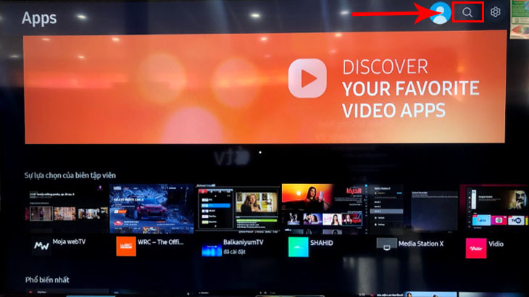
hinzufügen. Set Set-Apps für Smart TV.
- Schritt 4: Öffnen Sie die App und rufen Sie die Suchleiste mit auf Mit den Worten "Conan" -> Klicken Sie auf "Suchen". Sie haben die auf Pops veröffentlichten Detektiv-Conan-Episoden gefunden. Verwenden Sie jetzt einfach die Fernbedienung, um die Episode auszuwählen, die Sie sehen möchten.

Oben finden Sie detaillierte Anweisungen zum Ansehen von Detektivfilmen von Conan bei Pops. Das Ansehen von Filmen bei Pops sorgt für eine extrem scharfe und hochauflösende Bildqualität. Conan-Filme werden immer am schnellsten aktualisiert. Insbesondere kann Pops mit vielen Geräten kompatibel sein, was das Ansehen von Filmen viel einfacher und bequemer macht. Wenn Sie in der Lage sein möchten, den gesamten Satz des berühmten Detektivs Conan zu verfolgen, laden Sie die Anwendung von Pops für das Gerät herunter.

